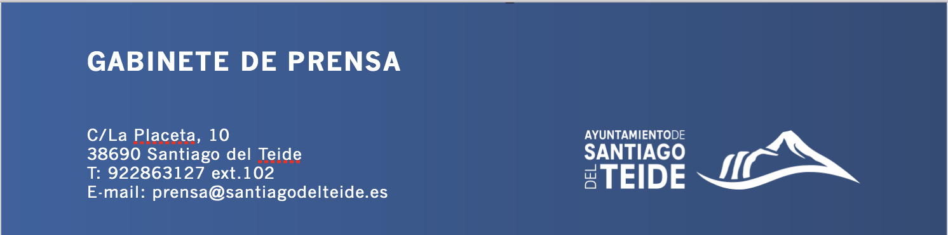

*Martes, 2 de noviembre de 2021*

NOTA DE PRENSA

**José Carlos Báez y Margarita Domínguez ganadores absolutos de la V edición de la Travesía a Nado Murallas del Infierno**

**La prueba estuvo integrada en el calendario de la Open Water Series así como en el Calendario de la Copa Canarias de Aguas Abiertas**

José Carlos Báez y Margarita Domínguez se proclamaron vencedores absolutos de la travesía de 6,5 km en categoría masculina y femenina mientras que en la travesía de 1,5 km, el ganador absoluto masculino fue Leopold White y en categoría femenina fue Paula Routier.

El nadador José Carlos Báez finalizó en primer lugar de la general absoluta en la distancia de 6,5 km con un estratosférico tiempo de 1h.07:22,mientras que en segunda posición se clasificó Enrique Mata con un tiempo de 1h.11:32 y en tercera posición general finalizó la nadadora Margarita Domínguez con un tiempazo de 1h.11:52.

En categoría masculina general el primer puesto fue para José Carlos Báez con 1h.07:22, segundo Enrique Mata con 1h.11.32 y tercero Carlos Alberto Pérez con 1h.12:13. En categoría femenina general la ganadora fue Margarita Domínguez con un tiempo de 1h.11:52, segunda finalizó María Isabel Valido con 1h.20:30 y en tercer lugar entró Erika Rivero con 1h.23:45.

En cuanto a la categoría general masculina en la prueba de 1,5 km, el ganador fue Leopold White con un tiempo de 15:55, en segundo lugar finalizó Javier Peña con 15:57 mientras que en tercer lugar entró José Miguel de Salamanca con un tiempo de 17:41.En féminas, dominó la prueba de 1,5 km la nadadora Paula Routier con un tiempo de 18:31, en segundo lugar acabó la nadadora local Dácil Hernández con un tiempo de 19:20 y en tercer lugar finalizó Carol Fernández con un tiempo de 20:28.

En cuanto a los participantes locales señalar que el primer puesto masculino en la distancia de 6,5 km fue para José Carlos Sánchez con un tiempo de 1h:23:26. En segundo lugar acabó Emilio Jesús del Barrio con un tiempo de 1h.32:25 y tercero finalizó Francisco Jonay Rivero con un tiempo de 1h.37:34.. En categoría femenina local de 6,5 la primera nadadora en entrar en meta fue Ana Belén Socas con un tiempo de 1h.36:44, segunda Raquel Jiménez con un tiempo de 1h.39:43 y tercera finalizó Annick Vande Kerckhove con 1h.42:09.

En la prueba de 1,5 km masculina local entró en primer Francisco Javier Hernández con un tiempo de 19:37, en segundo lugar acabó Juan Carlos González con un tiempo de 21:26 y en tercer lugar finalizó José María Teixidó con un tiempo de 24:12. En categoría femenina local de 1,5 km la primera nadadora fue Dácil Hernández con 19:20, el segundo lugar fue paraIrene Siemonmeier con 31:02 y en tercer lugar acabó María Pilar Gatón con 35:19.

La entrega de trofeos contó con la presencia del Primer Teniente de Alcalde, Ibraim Forte, el concejal de Deportes, Juan Carlos González y el concejal de Cultura y Fiestas, Sergio Mendoza.